Финансовая грамотность в МБОУ СОШ с.Большой Труёв
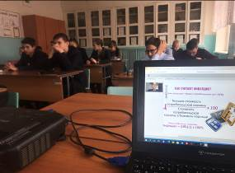
Каждый ученик рано или поздно встает перед проблемой выбора своей дальнейшей профессии. Для учащихся вопросы профориентации значимы, знакомы, но с какой стороны подойти к осознанному их решению, далеко не все себе представляют. Поэтому важна помощь учителей, взрослых на этапе формирования готовности к профессиональному самоопределению. Проект онлайн -уроки по финансовой грамотности помогает старшеклассникам из любой точки России получить равный доступ к знаниям, предоставляет возможность «живого» общения с профессионалами финансового рынка, способствует формированию принципов ответственного и грамотного подхода к принятию финансовых решений.
09 ноября ученики 9 «б» класса МБОУ СОШ с.Большой Труев поучаствовали в уроке, который прошёл в формате вебинара в режиме реального времени, что позволило эксперту взаимодействовать с аудиторией, задавать вопросы, получать ответы обучающихся и самим отвечать на их вопросы. Урок назывался «Моя профессия – бизнес- информатик». Старшеклассники подробно ознакомились с этой профессией. Постоянный контакт лектора с аудиторией удерживал внимание и интерес детей в течение всего занятия. Дети акцентировали свое внимание и заинтересованность на постановке реальных целей.
09.11. 2021г. ученики 9 «а» класса приняли участие в онлайн- уроке по финансовой грамотности на тему «Что нужно знать про инфляцию?». Для учеников данная тема оказалась весьма интересной. На данном уроке ребята смогли узнать, что такое инфляция, её виды, такие как: гиперинфляция, дезинфляция, причины ее возникновения и изменения, причины дефицита товаров, а также полезные советы и интересные факты. Лектор все понятия и определения объясняла доступно и понятно. Сама презентация была яркая и запоминающаяся. Также у обучающихся была возможность задать вопросы в режиме онлайн.
